Siddhi-OBS使用指南

# 商品说明

Siddhi是一个流处理和复杂事件处理平台，可用于构建成熟的事件驱动应用程序。它可以嵌入到 Java 和 Python 应用程序中，作为微服务在裸机、VM 或 Docker 上运行，并在 Kubernetes 中大规模本地运行。

本商品利用Siddhi的扩展机制，使Siddhi可以使用OBS作为输出数据源。

# 商品购买

您可以在云商店搜索“Siddhi-OBS”。

其中，地域、规格、推荐配置使用默认，购买方式根据您的需求选择按需/按月/按年，短期使用推荐按需，长期使用推荐按月/按年，确认配置后点击“立即购买”。

# 商品资源配置

商品支持**ECS控制台配置**，下面对资源配置的方式进行介绍。

## ECS控制台配置

### 准备工作

在使用ECS控制台配置前，需要您提前配置好**安全组规则**。

**安全组规则**的配置如下：

* 入方向规则放通端口9390，源地址内必须包含您的客户端ip，否则无法访问
* 入方向规则放通CloudShell连接实例使用的端口22，以便在控制台登录调试。
* 出方向规则一键放通

### 创建ECS

前提工作准备好后，选择ECS控制台配置跳转到购买ECS页面，ECS资源的配置如下图所示：

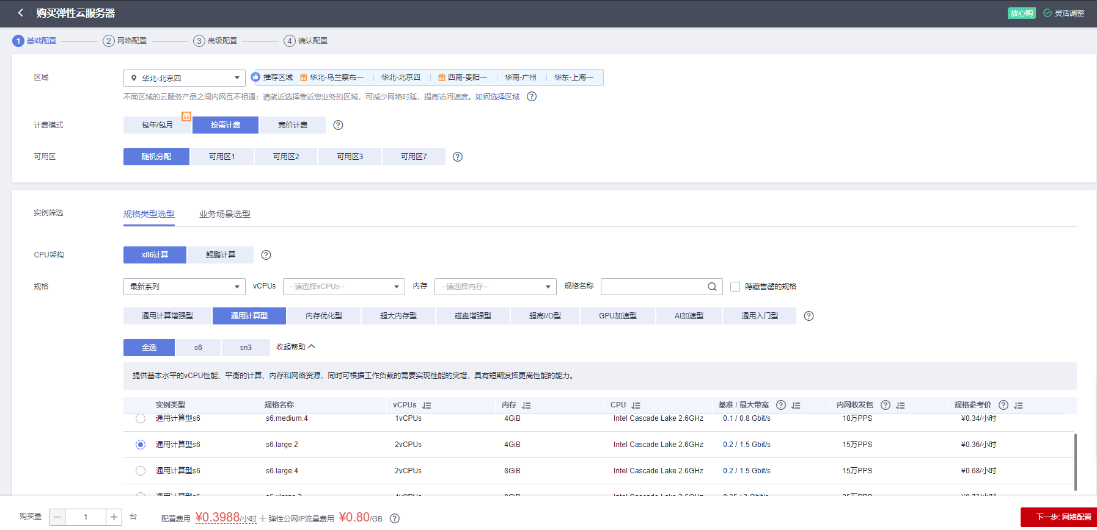

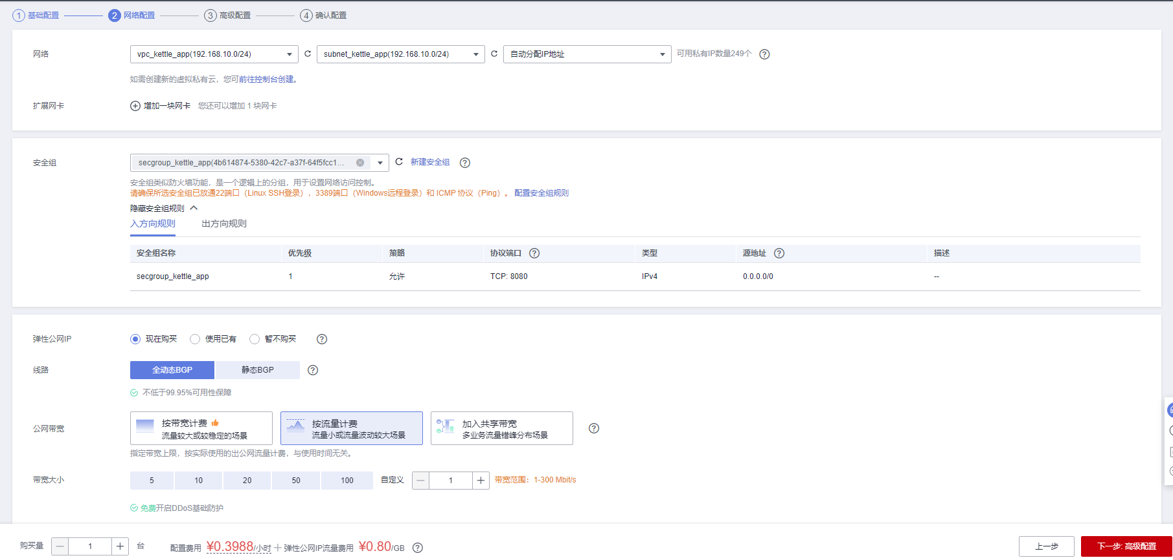

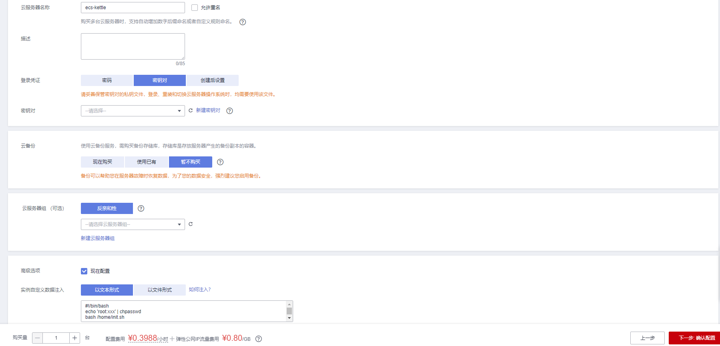

**值得注意的是：**

* VPC您可以自行创建
* 安全组选择3.1.1章节中配置的安全组
* 弹性公网IP选择现在购买，推荐选择“按流量计费”，带宽大小可设置为5Mbit/s
* 其余默认或按规则填写即可。

# 商品使用

## Siddhi-obs使用

### 将事件发布到obs存储桶

接收器语法以json为例如下：

@sink(type='obs', obs.access.key=you_access_key', obs.secret.key='you_secret_key', endpoint='you_endpoint', obs.region=you_obs_region', bucket.name='you_bucket_name', object.path=you_object_path', @map(type='<map type>') )

define stream <stream name> (<attribute1> <type>, <attributeN> <type>);

## 参考文档

* [shddhi文档](https://siddhi.io/en/v5.1/docs/extensions/)